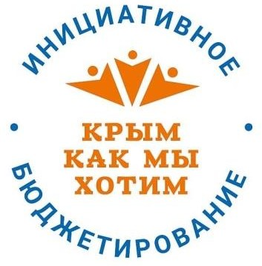
ОПРОСНЫЙ ЛИСТ

для участия в конкурсном отборе проектов инициативного бюджетирования на 2026 год
«Крым – как мы хотим» в Республике Крым
с. Фрунзе Нижнегорский район

В Республике Крым с 2021 года действует практика инициативного бюджетирования, направленная на активизацию участия жителей в
решении вопросов местного значения.
В рамках инициативного бюджетирования населению предоставляется возможность определить приоритетный проект (объект) для реализации в своем населенном пункте, контролировать ход его выполнения. Проекты могут быть подготовлены по трем направлениям: 1. Объекты благоустройства; 2. Объекты физической культуры и массового спорта; 3. Освещение улиц.
Жители должны принять участие в софинансировании (не менее 3% от стоимости проекта). В случае готовности участия населения в софинансировании работ, Администрацией будет подготовлена и направлена на конкурс заявка. В случае победы в конкурсе из бюджета Республики Крым выделяется субсидия в размере до 1,5 млн. руб. на реализацию выбранного проекта.

Примите участие в инициативном бюджетировании и улучшите жизнь в нашем
населенном пункте!
Предлагаем Вам ответить на следующие вопросы.
Считаете ли Вы, что нашему населенному пункту следует участвовать в конкурсе проектов инициативного бюджетирования
ДА НЕТ
Какой из проектов Вы считаете нужным реализовать на территории нашего населенного пункта:
благоустройство общественной территории ( дорожки, освещение, лавочки)
детская площадка
ограждение кладбища ( 6 бригада)
свой вариант

Готовы ли Вы участвовать в финансировании проекта в случае его победы в конкурсе?
Если да, то в какой сумме?
Готовы ли Вы участвовать в реализации проекта в неденежных формах (неоплачиваемые работы, предоставление материалов, оборудования, техники)? Если да, то в
какой форме? (указать виды неоплачиваемых работ, материалов, оборудования, техники).
Предложите кандидатуру председателя инициативной группы

Ваши фамилия, имя, отчество, контактный номер телефона (указывается при
желании)

Именно Ваше мнение будет учтено при проведении общего собрания!

